**SEQUÍA EN ESPAÑA Y SUS CONSECUENCIAS**

ETIQUETAS: **Sequía**

Propuesta de imagen:

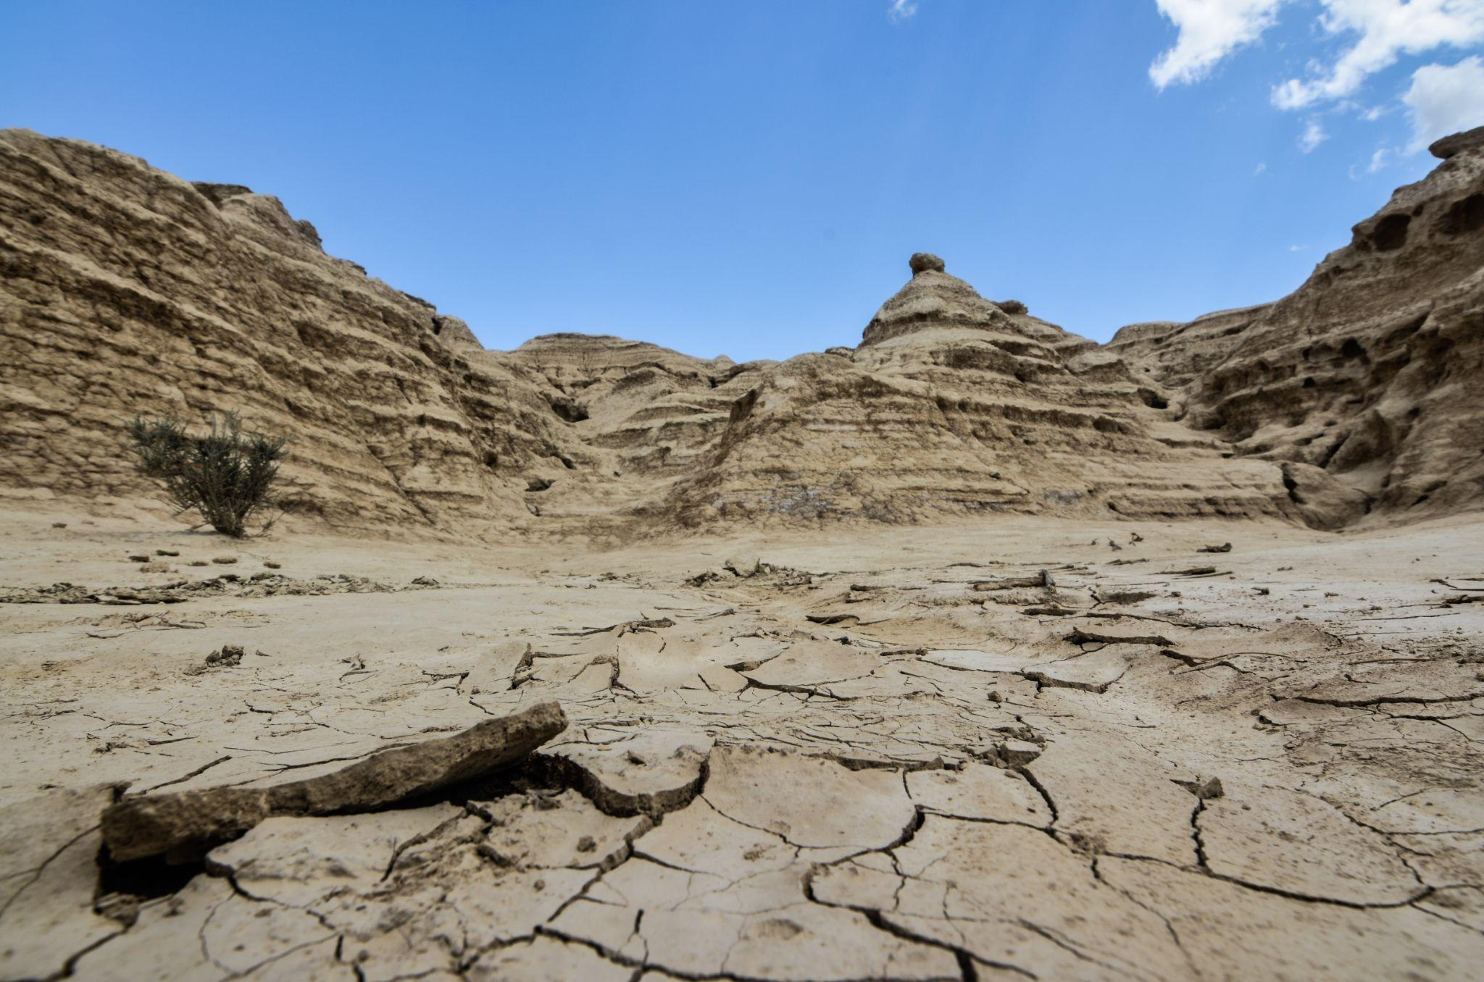

La sequía es un fenómeno extremo cuyos límites geográficos y temporales son difíciles de determinar, pudiendo convertirse en un desastre natural cuando no existe capacidad de gestión de los recursos hídricos.

Debido a su clima mediterráneo y a la variabilidad de las precipitaciones se trata de un evento recurrente. En los últimos años, nuestro país ha experimentado periodos de sequía prolongados que han tenido un impacto significativo en diferentes sectores, como la agricultura, el abastecimiento de agua potable y la producción de energía hidroeléctrica.

Podemos identificar varios tipos de sequía:

* **Sequía meteorológica:** Ocurre cuando hay una disminución anormal en las precipitaciones en comparación con los patrones históricos. Se caracteriza por un período prolongado de tiempo seco y falta de lluvias.
* **Sequía agrícola:** Se produce cuando la falta de agua afecta negativamente a la agricultura y los cultivos. Puede ser causada por la escasez de precipitaciones o por una mala gestión del agua.
* **Sequía hidrológica:** Es el resultado de una disminución en la cantidad de agua almacenada en embalses, ríos, lagos y acuíferos. También puede ocurrir cuando los niveles de agua subterránea disminuyen significativamente.
* **Sequía socioeconómica:** Se refiere a los impactos económicos y sociales causados por la escasez de agua. Puede afectar a las comunidades, la agricultura, la industria, el suministro de agua potable y otros sectores.

España acumula una sequía meteorológica de larga duración; en lo que llevamos de 2023 ha llovido un 26% menos de lo que sería normal (período 1991-2020).

El año pasado fue el sexto más seco de la historia de España y el más caluroso desde 1961, cuando se empezaron a tomar registros.

Diciembre marcó decisivamente el carácter de la estación invernal, al ser el más cálido de la serie histórica y muy húmedo

Es de vital importancia gestionar correctamente nuestros recursos hídricos para afrontar las consecuencias devastadoras de la sequía como: escasez de agua, disminución de la producción agrícola, impacto económico, daños ambientales, agotamiento de los recursos hídricos y su impacto en la industria y el turismo.

**Más info:** [**https://www.miteco.gob.es/es/agua/temas/observatorio-nacional-de-la-sequia/que-es-la-sequia/default_old.aspx**](https://www.miteco.gob.es/es/agua/temas/observatorio-nacional-de-la-sequia/que-es-la-sequia/default_old.aspx)

**COSTE DE SUMINISTRO POR HABITANTE**

ETIQUETAS: **Suministro**

Imagen propuesta:



El coste del suministro de agua por habitante en España puede variar dependiendo de diferentes factores, como la región, el sistema de abastecimiento, el tipo de consumo (doméstico, industrial, agrícola) y las tarifas establecidas por cada compañía o entidad responsable del suministro de agua.

En general, el suministro de agua se gestiona a través de entidades locales o empresas de servicios públicos, que establecen tarifas basadas en los costes de operación, mantenimiento de infraestructuras, tratamiento del agua y otros gastos asociados.

En general, el coste del suministro de agua en España se compone de una tarifa fija y una tarifa variable en función del consumo. Las tarifas pueden variar de una compañía de suministro a otra y también pueden haber diferencias entre áreas urbanas y rurales.

Coste público del suministro 2020 por persona/año en €.

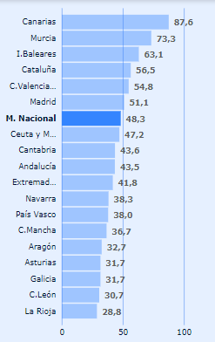

**Más info: https://www.miteco.gob.es/es/agua/temas/planificacion-hidrologica/marco-del-agua/recuperacion_costes.aspx**

**REUTILIZACIÓN DE AGUAS**

ETIQUETAS: **Reutilización**

Propuesta de Imagen:

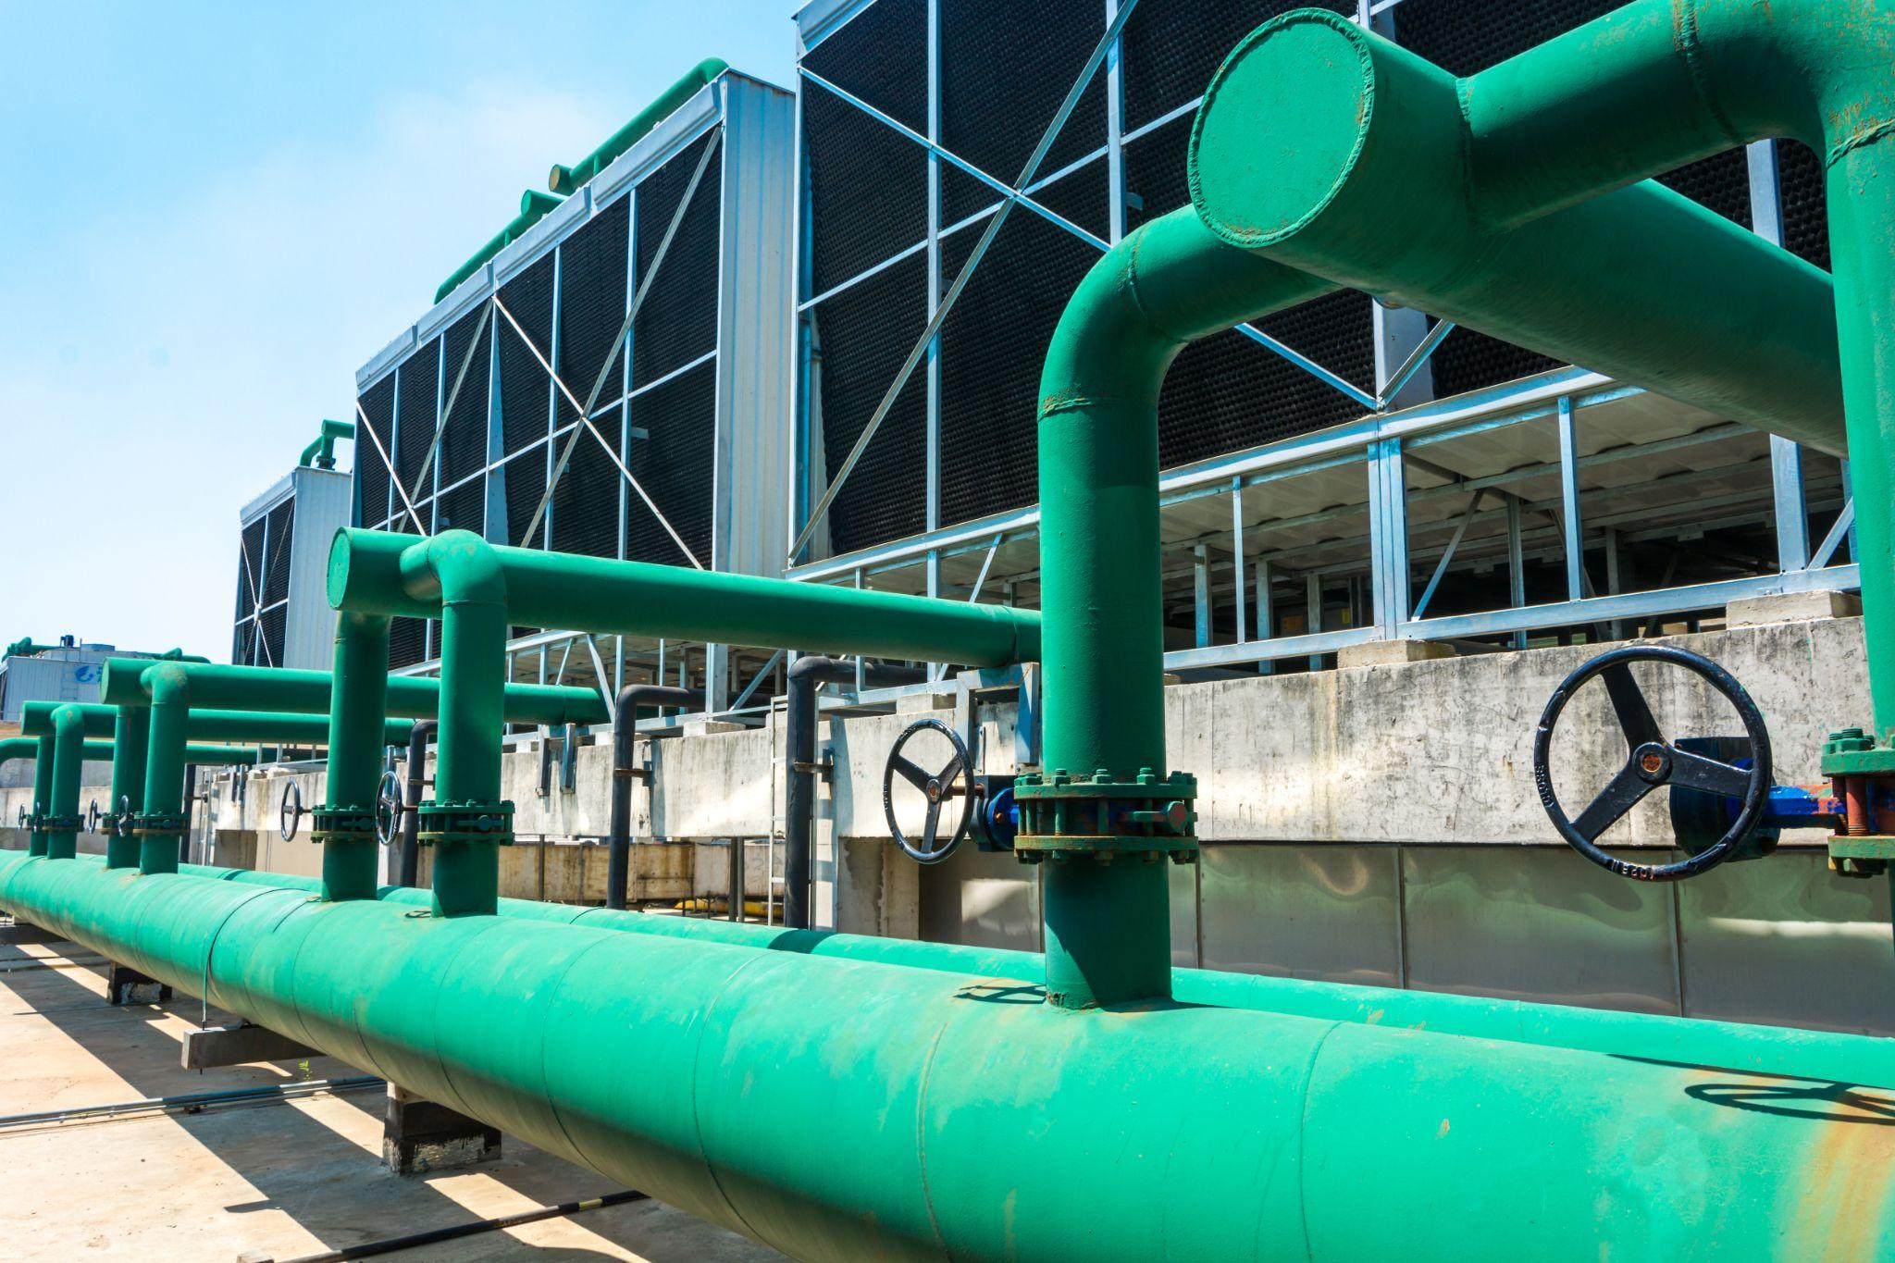

La política de reutilización de aguas en España se centra en el uso eficiente y sostenible del agua tratada. Se establecen criterios de calidad para garantizar su seguridad. Se permiten diversos usos, como el riego agrícola, el riego urbano, la recarga de acuíferos, los usos industriales y los usos recreativos y paisajísticos. Se promueve la planificación y gestión de la reutilización a través de planes regionales y locales. Se mejora la infraestructura de tratamiento de aguas residuales y se fomenta la cooperación entre los actores involucrados.

España es el líder europeo en reutilización de agua, al contar con más de 2000 estaciones depuradoras de aguas residuales, se estima que ya reutilizamos más de 400 hm3/año, entre el 7 y el 13% del agua residual tratada**.** Las regiones líderes en reutilización son Murcia y Comunidad Valenciana.

Las políticas de reutilización son cada vez más exhaustivas y las perspectivas de crecimiento son enormes a nivel mundial. De hecho, algunas previsiones apuntan a que su uso irá en aumento e incluso, a corto plazo el volumen de agua reutilizada en el mundo podría sobrepasar al de agua desalada.

**Porcentaje de agua reutilizada 2020**

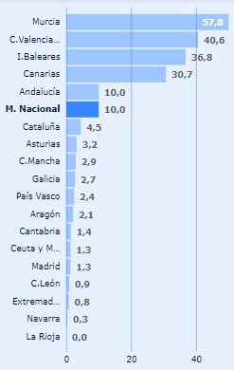

**Más info**: https://www.miteco.gob.es/es/agua/temas/saneamiento-depuracion/

**Los embalses en España**

ETIQUETAS: **Embalses**

Imagen propuesta:

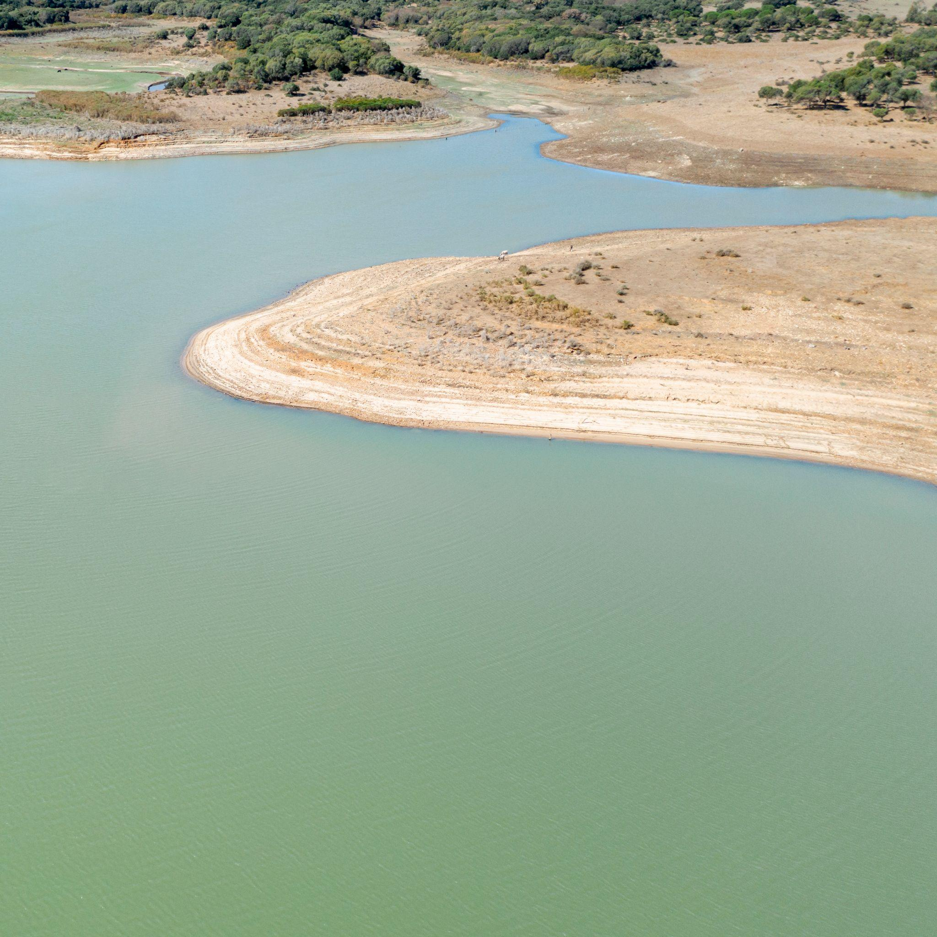

España cuenta con una amplia red de embalses distribuidos por todo el territorio, los cuales desempeñan un papel importante en la gestión del agua y cumplen diversas funciones, como el abastecimiento de agua potable, la regulación del caudal de los ríos, la generación de energía hidroeléctrica y el riego agrícola.

La construcción de embalses ha sido fundamental para garantizar el suministro de agua en regiones con escasez hídrica, especialmente en áreas del sur y del sureste. Además, los embalses contribuyen a la protección contra inundaciones, permiten regular el flujo de agua en épocas de lluvias intensas y proporcionan una reserva estratégica para hacer frente a periodos de sequía.

Los principales sistemas hidrográficos que cuentan con mayor número de embalses son el río Ebro, Tajo, Duero, Guadalquivir y Júcar. Estos varían en tamaño y capacidad de almacenamiento, desde embalses más pequeños destinados al riego local hasta grandes reservas de agua que abastecen a grandes áreas y generan electricidad a gran escala.

Su gestión es fundamental para garantizar un uso sostenible del agua, especialmente en un país como España donde la disponibilidad de este recurso es limitada en muchas regiones. La planificación hidrológica, el control de los caudales y la gestión eficiente de los embalses son aspectos clave para asegurar un equilibrio entre la demanda de agua y la preservación de los ecosistemas acuáticos.

Capacidad de los embalses en hm3 2020.

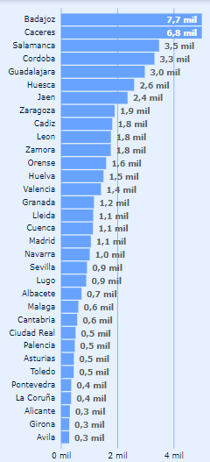

**Más Info:** https://www.miteco.gob.es/es/agua/temas/seguridad-de-presas-y-embalses/inventario-presas-y-embalses/

**Políticas Azules**

ETIQUETAS:  **Políticas Azules**

Imagen propuesta:

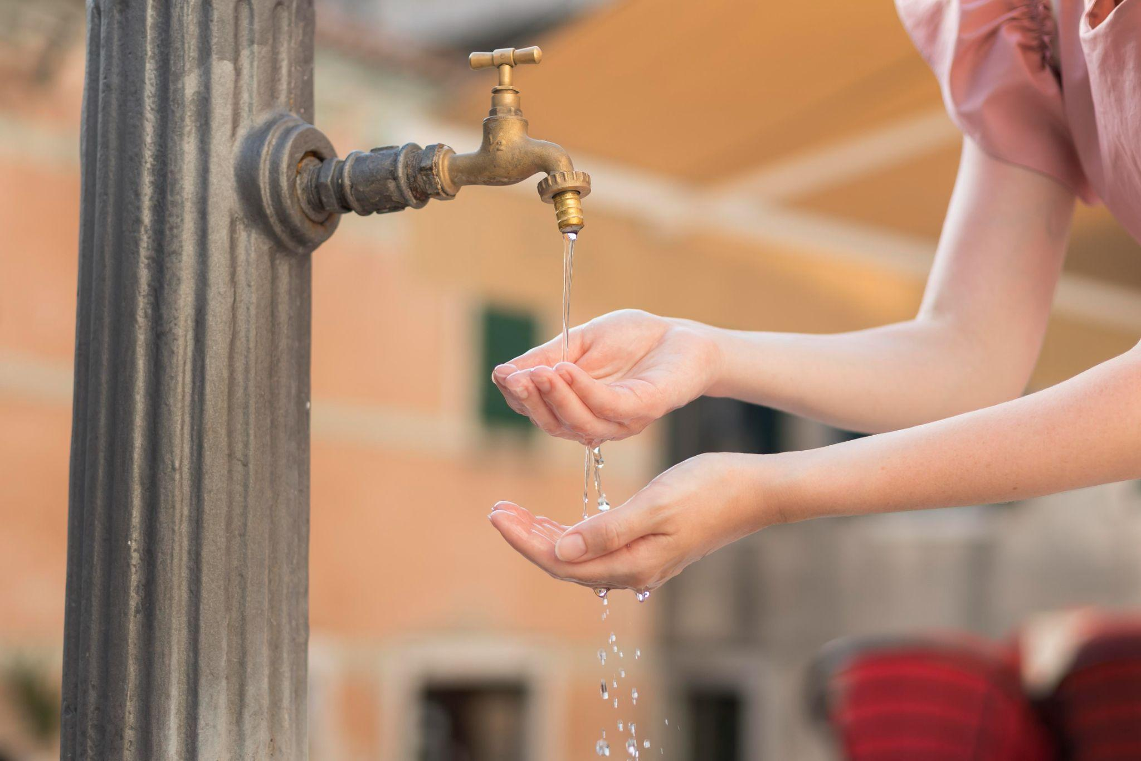

Las "políticas azules" son aquellas políticas y estrategias relacionadas con la gestión sostenible del agua, la conservación de los recursos hídricos y la protección de los ecosistemas acuáticos. Las principales políticas azules de España son las siguientes:

**Plan Hidrológico Nacional (PHN):** Gestiona los recursos hídricos a nivel nacional estableciendo las directrices para la planificación de su uso y protección. Busca asegurar un uso sostenible del agua, la prevención de la contaminación y la conservación de los ecosistemas acuáticos.

**Planes de cuenca hidrográfica:** En España, se han elaborado planes de gestión de las cuencas para cada una de las demarcaciones hidrográficas del país. Estos planes incluyen medidas para la protección de los recursos hídricos, la mejora de la eficiencia en el uso del agua, la promoción de la reutilización y el fomento de la participación ciudadana en la gestión del agua.

**Directiva Marco del Agua (DMA):** La DMA es una normativa de la Unión Europea que establece un marco para la gestión integrada de los recursos hídricos en los Estados miembros. En España, se han implementado políticas y medidas en línea con esta directiva, enfocadas en la protección y mejora de la calidad de las aguas, la promoción de la participación pública y la planificación de la gestión del agua a nivel de las cuencas.

**Programas de reutilización de aguas:** En España se han promovido programas de reutilización de aguas residuales tratadas para usos no potables, como riego agrícola, usos industriales y recarga de acuíferos. Estos programas contribuyen a la conservación de los recursos hídricos y a la reducción de la demanda.

Actualmente las políticas nacionales apuestan por los Objetivos de Desarrollo Sostenible (ODS) y la Agenda 2030, para reflexionar sobre las acciones y transformaciones que se deben acometer para garantizar la seguridad hídrica frente al cambio climático y lograr los objetivos ambientales ligados al agua, impulsando aspectos sociales del desarrollo sostenible que traten de dar solución al reto demográfico.

**Más info:**

https://www.miteco.gob.es/es/agua/temas/planificacion-hidrologica/